Министерство образования Республики Беларусь

Учреждение образования

БЕЛОРУССКИЙ ГОСУДАРСТВЕННЫЙ УНИВЕРСИТЕТ

ИНФОРМАТИКИ И РАДИОЭЛЕКТРОНИКИ

Факультет компьютерных систем и сетей

Кафедра программного обеспечения информационных технологий

Дисциплина: Основы алгоритмизации и программирования (ОАиП)

ОТЧЕТ

по лабораторной работе № 4

Тема работы: Многомерные массивы

Выполнил

студент: гр. 151003 Барановский Р.А.

Проверил: Фадеева Е.П.

Минск 2021

содержание

1 Постановка задачи 3

2 Текстовый алгоритм решения задачи 4

3 Структура данных 6

4 Схема алгоритма решения задачи по Гост 19.701-90 7

5 Результаты расчетов 8

Приложение А1 12

Приложение А2 15

Приложение А3 17

Приложение А4 19

Приложение Б 21

# Постановка задачи

 В массиве  размерности  даны элементы первого столбца и первой строки. Вычислить  все элементы массива так, чтобы каждый элемент, находящийся на диагонали , был бы равен первому элементу  диагонали .(Рассматривать диагонали, параллельные главной диагонали).

# Текстовый алгоритм решения задачи

Таблица – Алгоритм решения

|  |  |
| --- | --- |
| Номер  шага | Назначение шага |
| 1 | N := 10 |
| 2 | i := 1 |
| 3 | j := 1 |
| 4 | Начало цикла А1. Проверка выполнения условия j <= N. Если условие истинно, то идти к шагу 5, иначе к шагу 8 |
| 5 | Ввод Y[i,j] |
| 6 | j := j + 1 |
| 7 | Конец цикла А1. Идти к шагу 4 |
| 8 | j := 1 |
| 9 | i := 2 |
| 10 | Начало цикла А2. Проверка выполнения условия i <= N. Если условие истинно, то идти к шагу 11, иначе к шагу 14 |
| 11 | Ввод Y[i,j] |
| 12 | i := i + 1 |
| 13 | Конец цикла А2. Идти к шагу 10 |
| 14 | i := 1 |
| 15 | Начало цикла А3. Проверка выполнения условия i <= N. Если условие истинно, то идти к шагу 16, иначе к шагу 23 |
| 16 | j := 1 |
| 17 | Начало цикла А4. Проверка выполнения условия j <= N. Если условие истинно, то идти к шагу 18, иначе к шагу 21 |
| 18 | Вывод Y[i,j] |
| 19 | j := j + 1 |
| 20 | Конец цикла А4. Идти к шагу 17 |
| 21 | i := i + 1 |
| 22 | Конец цикла А3. Идти к шагу 15 |
| 23 | i := 2 |
| 24 | Начало цикла А5. Проверка выполнения условия i <= N. Если условие истинно, то идти к шагу 25, иначе к шагу 32 |
| 25 | j := 2 |
| 26 | Начало цикла А6. Проверка выполнения условия j <= N. Если условие истинно, то идти к шагу 27, иначе к шагу 30 |
| 27 | Y[i,j] := Y[i-1, j-1] |
| 28 | j := j + 1 |
| 29 | Конец цикла А6. Идти к шагу 26 |
| 30 | i := i + 1 |
| 31 | Конец цикла А5. Идти к шагу 24 |

Продолжение таблицы 1

|  |  |
| --- | --- |
| 32 | i := 1 |
| 33 | Начало цикла А7. Проверка выполнения условия i <= N. Если условие истинно, то идти к шагу 34, иначе к шагу 41 |
| 34 | j := 1 |
| 35 | Начало цикла А8. Проверка выполнения условия j <= N. Если условие истинно, то идти к шагу 36, иначе к шагу 39 |
| 36 | Вывод Y[i,j] |
| 37 | j := j + 1 |
| 38 | Конец цикла А8. Идти к шагу 35 |
| 39 | i := i + 1 |
| 40 | Конец цикла А7. Идти к шагу 33 |
| 41 | Останов. |

# Структура данных

Таблица - Данные

|  |  |  |
| --- | --- | --- |
| Элементы данных | Рекомендуемый тип | Назначение |
| N | Const | Размер массива по строкам и столбцам |
| Mas | Array of real | Массив |
| MasStr | Array of String | Проверка ошибок ввода |
| Y | Mas | Массив |
| YStr | MasStr | Проверка ошибок ввода |
| i | Integer | Счетчик для строк |
| j | Integer | Счетчик для колонок |
| Error | Integer | Переменная, принимающая значение < > 0, если пользователь допустил ошибку при вводе. 0, если ошибок допущено не было |

# Схема алгоритма решения задачи по Гост 19.701-90

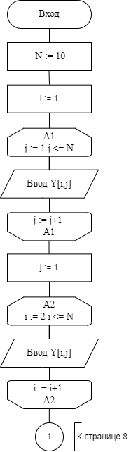

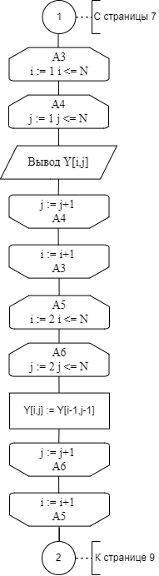

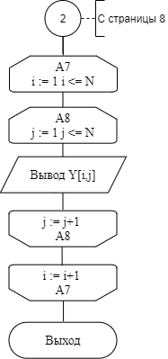

Рисунок 1 – Схема алгоритма решения задачи по ГОСТ 19.701-90

# Результаты расчетов

Вследствие результатов программы на экран выводятся следующие результаты расчетов:

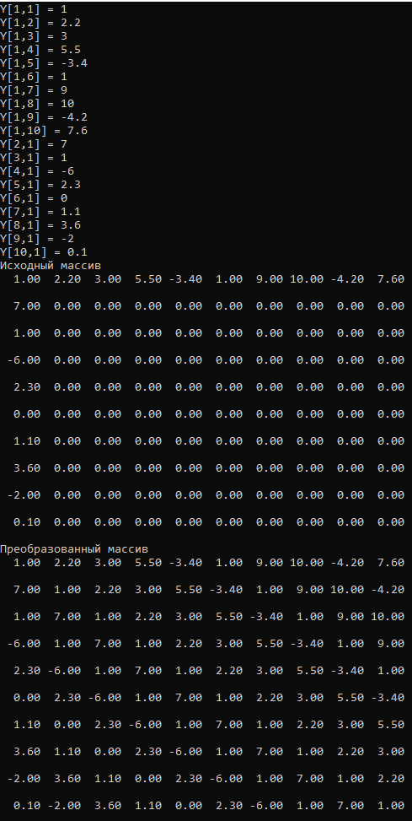

Рисунок 2 – Результаты расчетов 1 программы

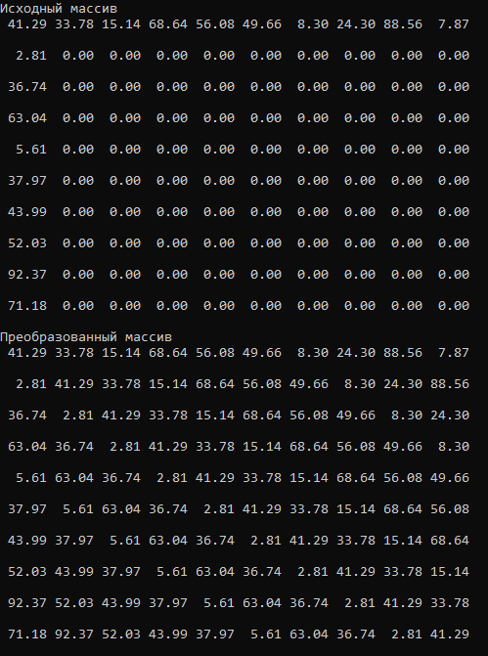

Рисунок 3 - Результаты расчетов 2 программы

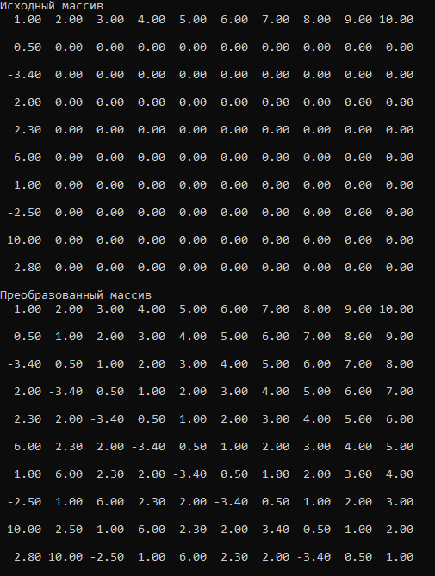

Рисунок 4 – Результаты расчетов 3 программы



Рисунок 5 – Результаты расчетов 4 программы

Приложение А1

(обязательное)

Исходный код программы

Program Lab4Exp1;

//Program supplement the array

//Console app

{$APPTYPE CONSOLE}

//Modules declaration

Uses

System.SysUtils;

//Constants declaration

Const

N = 10;

//Arrays

Type

Mas = array[1..N,1..N] of real;

MasStr = array[1..N,1..N] of String;

//Variables declaration

Var

i, j, Error: integer;

Y: Mas;

YStr: MasStr;

{ Y - array

YStr - mistakes checker

i - counter for raws

j - counter for columns

Error - variable which is <> 0 if

user made a mistake and 0 if not }

//Start the program

Begin

//Set Error to the original value

Error := 1;

//Set i to the original value

i := 1;

//Inputting array elements

for j := 1 to N do

begin

//Protection from mistakes

repeat

write('Y[',i,',',j,'] = ');

readln(YStr[i,j]);

val(YStr[i,j], Y[i,j], Error);

//If mistake happened warn about it

if Error <> 0 then

writeln('Пожалуйста, введите вещественное

число');

//If error happened repeat the cycle

until Error = 0;

end;

//Set j to the original value

j := 1;

//Inputting array elements

for i := 2 to N do

begin

//Protection from mistakes

repeat

write('B[',i,',',j,'] = ');

readln(YStr[i,j]);

val(YStr[i,j], Y[i,j], Error);

//If mistake happened warn about it

if Error <> 0 then

writeln('Пожалуйста, введите вещественное

число');

//If error happened repeat the cycle

until Error = 0;

end;

//Output original array

writeln('Исходный массив');

for i := 1 to N do

begin

for j := 1 to N do

write(Y[i,j]:6:2);

writeln;

writeln;

end;

//Supplement the array

for i:=2 to n do

for j:=2 to n do

Y[i,j]:=Y[i-1,j-1];

//Output supplemented array

writeln('Преобразованный массив');

for i := 1 to N do

begin

for j := 1 to N do

write(Y[i,j]:6:2);

writeln;

writeln;

end;

//Final operations

readln;

End.

Приложение А2

(обязательное)

Исходный код программы

Program Lab4Exp2;

//Program supplement the array

//Console app

{$APPTYPE CONSOLE}

//Modules declaration

Uses

System.SysUtils;

//Constants declaration

Const

N = 10;

//Arrays

Type

Mas = array[1..N,1..N] of real;

//Variables declaration

Var

i, j: integer;

Y: Mas;

{ Y - array

i - counter for raws

j - counter for columns }

//Start the program

Begin

//Creating first raw

Randomize;

i := 1;

for j := 1 to N do

Y[i,j] := random(10000)/100;

//Creating first column

j := 1;

for i := 2 to N do

Y[i,j] := random(10000)/100;

//Output original array

writeln('Исходный массив');

for i := 1 to N do

begin

for j := 1 to N do

write(Y[i,j]:6:2);

writeln;

writeln;

end;

//Supplement the array

for i:=2 to N do

for j:=2 to N do

Y[i,j]:=Y[i-1,j-1];

//Output supplemented array

writeln('Преобразованный массив');

for i := 1 to N do

begin

for j := 1 to N do

write(Y[i,j]:6:2);

writeln;

writeln;

end;

//Fianl operations

readln;

End.

Приложение А3

(обязательное)

Исходный код программы

Program Lab4Exp3;

//Program supplement the array

//Console app

{$APPTYPE CONSOLE}

//Modules declaration

Uses

System.SysUtils;

//Constants declaration

Const

N = 10;

MasRaw: array[1..N] of real = (1,2,3,4,5,6,7,8,9,10);

MasCol: array[1..N] of real = (1,0.5,-3.4,2,2.3,6,1,

- 2.5,10,2.8);

//Variables declaration

Var

Y: array[1..N,1..N] of real;

i, j: integer;

{ MasRaw - 1-st raw elements

MasCol - 1-st column elements

Y - array

i - counter for raws

j - counter for columns }

//Start the program

Begin

//Filling the 1-st raw

i := 1;

for j := 1 to N do

Y[i,j] := MasRaw[j];

//Filling the 1-st column

j := 1;

for i := 1 to N do

Y[i,j] := MasCol[i];

//Output original array

writeln('Исходный массив');

for i := 1 to N do

begin

for j := 1 to N do

write(Y[i,j]:6:2);

writeln;

writeln;

end;

//Supplement the array

for i:=2 to N do

for j:=2 to N do

Y[i,j] := Y[i-1,j-1];

//Output supplemented array

writeln('Преобразованный массив');

for i := 1 to N do

begin

for j := 1 to N do

write(Y[i,j]:6:2);

writeln;

writeln;

end;

//Final operations

readln;

End.

Приложение А4

(обязательное)

Исходный код программы

Program Lab4Exp4;

//Program supplement the array

//Console app

{$APPTYPE CONSOLE}

//Modules declaration

Uses

System.SysUtils;

//Constants declaration

Const

N = 10;

//Variables declaration

Var

i, j: integer;

Y: array[1..N,1..N] of real = ((1,2,3,4,5,6,7,8,9,10),

(0.5,0,0,0,0,0,0,0,0,0),

(-3.4,0,0,0,0,0,0,0,0,0),

(2,0,0,0,0,0,0,0,0,0),

(2.3,0,0,0,0,0,0,0,0,0),

(6,0,0,0,0,0,0,0,0,0),

(1,0,0,0,0,0,0,0,0,0),

(-2.5,0,0,0,0,0,0,0,0,0),

(10,0,0,0,0,0,0,0,0,0),

(2.8,0,0,0,0,0,0,0,0,0));

{ Y - array

i - counter for raws

j - counter for columns }

//Start the program

Begin

//Output original array

writeln('Исходный массив');

for i := 1 to N do

begin

for j := 1 to N do

write(Y[i,j]:6:2);

writeln;

writeln;

end;

//Supplement the array

for i:=2 to N do

for j:=2 to N do

Y[i,j]:=Y[i-1,j-1];

//Output supplemented array

writeln('Преобразованный массив');

for i := 1 to N do

begin

for j := 1 to N do

write(Y[i,j]:6:2);

writeln;

writeln;

end;

//Final operations

readln;

End.

Приложение Б

(обязательное)

Тестовые наборы(Результаты расчетов)

Тест 1

Тестовая ситуация: Ввод одинаковых чисел

Исходные данные: Y[1,1] = 1

Y[1,2] = 1

Y[1,3] = 1

Y[1,4] = 1

Y[1,5] = 1

Y[1,6] = 1

Y[1,7] = 1

Y[1,8] = 1

Y[1,9] = 1

Y[1,10] = 1

Y[2,1] = 1

Y[3,1] = 1

Y[4,1] = 1

Y[5,1] = 1

Y[6,1] = 1

Y[7,1] = 1

Y[8,1] = 1

Y[9,1] = 1

Y[10,1] = 1

Ожидаемый результат:

Исходный массив

1.00 1.00 1.00 1.00 1.00 1.00 1.00 1.00 1.00 1.00

1.00 0.00 0.00 0.00 0.00 0.00 0.00 0.00 0.00 0.00

1.00 0.00 0.00 0.00 0.00 0.00 0.00 0.00 0.00 0.00

1.00 0.00 0.00 0.00 0.00 0.00 0.00 0.00 0.00 0.00

1.00 0.00 0.00 0.00 0.00 0.00 0.00 0.00 0.00 0.00

1.00 0.00 0.00 0.00 0.00 0.00 0.00 0.00 0.00 0.00

1.00 0.00 0.00 0.00 0.00 0.00 0.00 0.00 0.00 0.00

1.00 0.00 0.00 0.00 0.00 0.00 0.00 0.00 0.00 0.00

1.00 0.00 0.00 0.00 0.00 0.00 0.00 0.00 0.00 0.00

1.00 0.00 0.00 0.00 0.00 0.00 0.00 0.00 0.00 0.00

Преобразованный массив

1.00 1.00 1.00 1.00 1.00 1.00 1.00 1.00 1.00 1.00

1.00 1.00 1.00 1.00 1.00 1.00 1.00 1.00 1.00 1.00

1.00 1.00 1.00 1.00 1.00 1.00 1.00 1.00 1.00 1.00

1.00 1.00 1.00 1.00 1.00 1.00 1.00 1.00 1.00 1.00

1.00 1.00 1.00 1.00 1.00 1.00 1.00 1.00 1.00 1.00

1.00 1.00 1.00 1.00 1.00 1.00 1.00 1.00 1.00 1.00

1.00 1.00 1.00 1.00 1.00 1.00 1.00 1.00 1.00 1.00

1.00 1.00 1.00 1.00 1.00 1.00 1.00 1.00 1.00 1.00

1.00 1.00 1.00 1.00 1.00 1.00 1.00 1.00 1.00 1.00

1.00 1.00 1.00 1.00 1.00 1.00 1.00 1.00 1.00 1.00

Полученный результат:

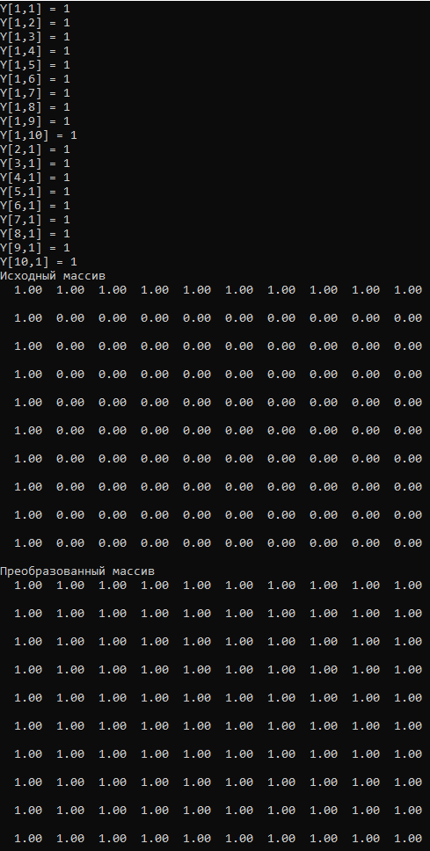

Тест 2

Тестовая ситуация: Ввод разных чисел

Исходные данные: Y[1,1] = 1

Y[1,2] = 2

Y[1,3] = 3

Y[1,4] = 4

Y[1,5] = 5

Y[1,6] = 6

Y[1,7] = 7

Y[1,8] = 8

Y[1,9] = 9

Y[1,10] = 10

Y[2,1] = 11

Y[3,1] = 12

Y[4,1] = 13

Y[5,1] = 14

Y[6,1] = 15

Y[7,1] = 16

Y[8,1] = 17

Y[9,1] = 18

Y[10,1] = 19

Ожидаемый результат:

Исходный массив

1.00 2.00 3.00 4.00 5.00 6.00 7.00 8.00 9.00 10.00

11.00 0.00 0.00 0.00 0.00 0.00 0.00 0.00 0.00 0.00

12.00 0.00 0.00 0.00 0.00 0.00 0.00 0.00 0.00 0.00

13.00 0.00 0.00 0.00 0.00 0.00 0.00 0.00 0.00 0.00

14.00 0.00 0.00 0.00 0.00 0.00 0.00 0.00 0.00 0.00

15.00 0.00 0.00 0.00 0.00 0.00 0.00 0.00 0.00 0.00

16.00 0.00 0.00 0.00 0.00 0.00 0.00 0.00 0.00 0.00

17.00 0.00 0.00 0.00 0.00 0.00 0.00 0.00 0.00 0.00

18.00 0.00 0.00 0.00 0.00 0.00 0.00 0.00 0.00 0.00

19.00 0.00 0.00 0.00 0.00 0.00 0.00 0.00 0.00 0.00

Преобразованный массив

1.00 2.00 3.00 4.00 5.00 6.00 7.00 8.00 9.00 10.00

11.00 1.00 2.00 3.00 4.00 5.00 6.00 7.00 8.00 9.00

12.00 11.00 1.00 2.00 3.00 4.00 5.00 6.00 7.00 8.00

13.00 12.00 11.00 1.00 2.00 3.00 4.00 5.00 6.00 7.00

14.00 13.00 12.00 11.00 1.00 2.00 3.00 4.00 5.00 6.00

15.00 14.00 13.00 12.00 11.00 1.00 2.00 3.00 4.00 5.00

16.00 15.00 14.00 13.00 12.00 11.00 1.00 2.00 3.00 4.00

17.00 16.00 15.00 14.00 13.00 12.00 11.00 1.00 2.00 3.00

18.00 17.00 16.00 15.00 14.00 13.00 12.00 11.00 1.00 2.00

19.00 18.00 17.00 16.00 15.00 14.00 13.00 12.00 11.00 1.00

Полученный результат:

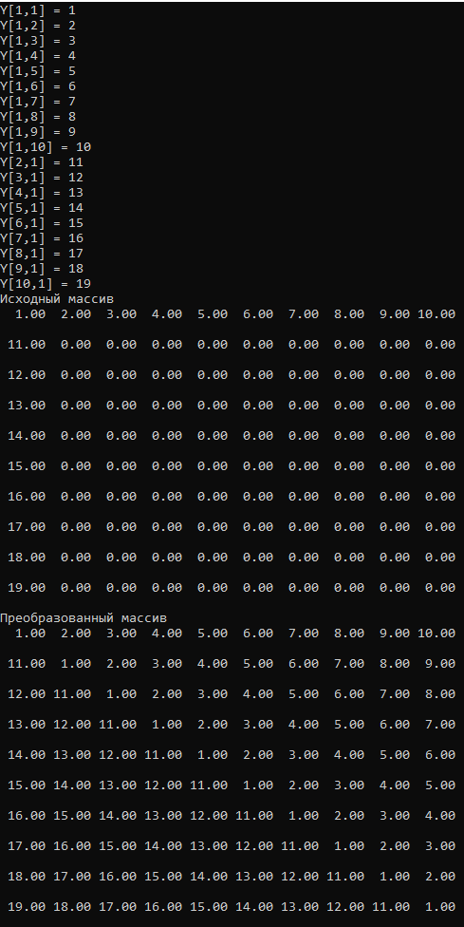

Тест 3

Тестовая ситуация: Ввод разных и одинаковых чисел

Исходные данные: Y[1,1] = 1

Y[1,2] = 1.2

Y[1,3] = 1

Y[1,4] = 8

Y[1,5] = 3

Y[1,6] = 6.7

Y[1,7] = 2.34

Y[1,8] = 4

Y[1,9] = 9.87

Y[1,10] = 32

Y[2,1] = 1

Y[3,1] = 7

Y[4,1] = 3

Y[5,1] = 3

Y[6,1] = 9.87

Y[7,1] = 1.2

Y[8,1] = 10

Y[9,1] = 4

Y[10,1] = 8

Ожидаемый результат:

Исходный массив

1.00 1.20 1.00 8.00 3.00 6.70 2.34 4.00 9.87 32.00

1.00 0.00 0.00 0.00 0.00 0.00 0.00 0.00 0.00 0.00

7.00 0.00 0.00 0.00 0.00 0.00 0.00 0.00 0.00 0.00

3.00 0.00 0.00 0.00 0.00 0.00 0.00 0.00 0.00 0.00

3.00 0.00 0.00 0.00 0.00 0.00 0.00 0.00 0.00 0.00

9.87 0.00 0.00 0.00 0.00 0.00 0.00 0.00 0.00 0.00

1.20 0.00 0.00 0.00 0.00 0.00 0.00 0.00 0.00 0.00

10.00 0.00 0.00 0.00 0.00 0.00 0.00 0.00 0.00 0.00

4.00 0.00 0.00 0.00 0.00 0.00 0.00 0.00 0.00 0.00

8.00 0.00 0.00 0.00 0.00 0.00 0.00 0.00 0.00 0.00

Преобразованный массив

1.00 1.20 1.00 8.00 3.00 6.70 2.34 4.00 9.87 32.00

1.00 1.00 1.20 1.00 8.00 3.00 6.70 2.34 4.00 9.87

7.00 1.00 1.00 1.20 1.00 8.00 3.00 6.70 2.34 4.00

3.00 7.00 1.00 1.00 1.20 1.00 8.00 3.00 6.70 2.34

3.00 3.00 7.00 1.00 1.00 1.20 1.00 8.00 3.00 6.70

9.87 3.00 3.00 7.00 1.00 1.00 1.20 1.00 8.00 3.00

1.20 9.87 3.00 3.00 7.00 1.00 1.00 1.20 1.00 8.00

10.00 1.20 9.87 3.00 3.00 7.00 1.00 1.00 1.20 1.00

4.00 10.00 1.20 9.87 3.00 3.00 7.00 1.00 1.00 1.20

8.00 4.00 10.00 1.20 9.87 3.00 3.00 7.00 1.00 1.00

Полученный результат:

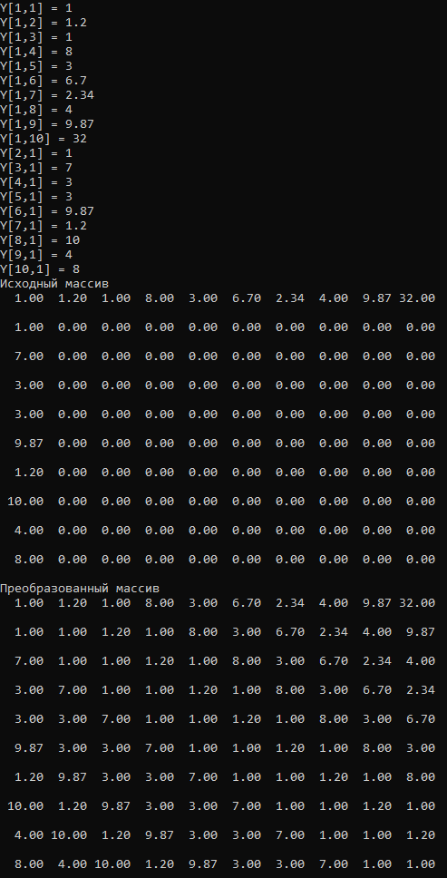

Тестовые наборы(Проверка ввода)

Тест 4

Тестовая ситуация: Проверка ввода букв в поле для чисел

Исходные данные: Y[1,1] = ‘hooray’

Ожидаемый результат:

Пожалуйста, введите вещественное число

Полученный результат:

